Iepirkuma

,,Rīgas Brāļu kapu Centrālo vārtu gala fasādes pret Meža kapiem aprūpes – restaurācijas darbi”

Identifikācijas Nr. PA RPA 2024/9

Nolikuma 2. pielikums

**Rīgas Brāļu kapu Centrālo vārtu gala fasādes pret Meža kapiem**

**Aprūpes - restaurācijas programma**

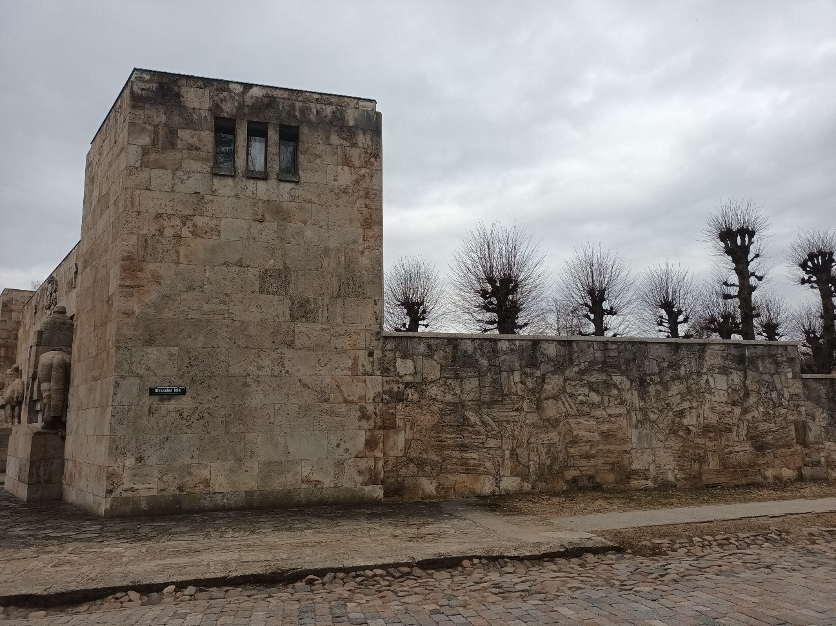

**Rīga, 2024**

1. **Dokumentācija un izpēte**

Tiks veikta fotodokumentācija pirms, pēc un procesa laikā, kā arī bojājumu kartēšana pirms un pēc restaurācijas.

1. **Šūnakmens virsmas vispārēja tīrīšana**

Tīrīšana tiks veikta vispārīgi tīrot ar vidēja spiediena līdz 8 bāri) ūdens strūklu. Pāris dienas pirms tīrīšanas, vietās, kur vērojams bioloģiskais apaugums (mikroorganismu kolonijas), tiks veikta apstrāde ar biocīdu (Remmers Alkutex Abeizer). Svarīgi, lai pēc apstrādes ar biocīdu nebūtu nokrišņi. Biocīds tiek uzklāts izsmidzinot.

1. **Lokāla virsmas tīrīšana ar mikroabrazīvo metodi**

Melnās garozas tīrīšana tiks veikta mehāniski ar abrazīvu, jo saskaņā ar ķīmisko analīžu rezultātiem, melnā garoza pārsvarā satur karbonātus, kas ir ūdenī nešķīstoši un tos nav iespējams attīrīt izmantojot ūdeni. Ķīmisku metožu pielietošana karbonātu šķīdināšanai ir nepieļaujama, jo šūnakmens pēc sava ķīmiskā sastāva ir tīrs karbonātiezis un šķīdīs kopā ar melno garozu. Kā mehāniskās attīrīšanas metode tiks izmantots mikroabrazīvs ar zema spiediena gaisa strūklu, kuras darbību iespējams regulēt. Tīrīšanai kā abrazīvs tiks pielietots korunda pulveris (daļiņu diametrs – 37 μm), spiediens – 1 līdz 6 Ba. Veicot tīrīšanu, abrazīva padeve tika regulēta atkarībā no melnās garozas blīvuma, cietības un sasaistes ar pamatmateriālu. Attīrīšana tiks veikta uzmanīgi, lai nevajadzīgi netiktu bojāts pamatakmens zem melnās garozas slāņa. Tīrīšana tiek veikta sausai šūnakmens virsmai, lai abrazīva pulveris nepieliptu pie akmens virsmas. Ņemot vērā, ka ar gala fasādēm nav notikusi nekad vispārīga virsmu tīrīšana, tad paredzamais apjoms ir pilnā apmērā.

1. **Bojāto šuvju izkalšana un tīrīšana**

Šuvju izkalšana tiek veikta:

* vietās, kur šuvju sastāvs ir pilnībā izdrupis, šuve ir vaļēja;
* vietās, kur iepriekšējais šuvojuma sastāvs ir mehāniski nenoturīgs, spēcīgi plaisājis, atlecis no akmens.

Vecā šuvju materiāla izņemšana tiek veikta izzāģējot ar leņķa slīpmašīnu un/vai izkaļot ar rokas kaltiņiem minimāli (platums: dziļums-1:2) dziļumā. Šuvju materiāla izņemšana tiek veikta uzmanīgi, maksimāli izvairoties no šūnakmens papildus plaisāšanas gar šuves malām.

Restaurācijai paredzētā šuves daļa tiek attīrīta no putekļiem un netīrumiem izpūšot ar saspiesta gaisa strūklu, lokāli mazgājot ar ūdeni un birstēm.

1. **Šuvojuma atjaunošana, iestrāde un tonēšana**

* vietās, kur šuve ir izņemta visā dziļumā, šuves pamatnē tiek ievietota blīvlīste;
* šuvošanai paredzētā vieta tika samitrināta ar ūdeni;
* ieklāj šuvju sastāvu to blīvi iestrādājot šuvē;
* šuvojums tika veidots ar nelielu 0,5 mm padziļinājumu;
* vietās, kur šuves malas nodrupšanas vispirms tiek veikti malu pielabojumi un tikai tad šuvošana.

Šuvju restaurācijai tiek pielietota kaļķu-cementa-smilšu java attiecībās kaļķis : cements : smiltis = 0,9 : 0,1 : 3. Sastāva pagatavošanai tiek izmantoti svaigi dedzināti veldzētie (dzēstie) kaļķi; baltais cements; smalkas smiltis, ar sekojošu granulometrisko sastāvu:

* > 0,5 mm 13%
* 0,3 – 0,5 mm 1%
* 0,2 – 0,3 mm 50%
* 0,16 – 0,2 mm 16%
* < 0,16 mm 20%.

Javas maisījuma sagatavošana: sausā veidā rūpīgi samaisa kaļķi ar balto cementu, pievieno smiltis, samaisa, pievieno ūdeni līdz šuvošanas sastāvam nepieciešamai konsistencei. (šuvojumam var tikti pielietoti gatavie sastāvi, ja sastāva attiecības ir līdzvērtīgas. Šuvju materiāla alternatīva varētu būt Remmers šuvojuma sastāvs uz hidrauliko kaļķu bāzes Fugenmortel MF100483)

Pēc šuvošanas tiek kontrolēts javas žūšanas režīms veicot javas mitrināšanu vidēji reizi dienā pirmo nedēļu pēc iestrādes, lai novērstu pārāk strauju žūšanas procesu.

Ņemot vērā, ka šuvojums nav mainīts, tad maiņa paredzēta pilnā apjomā.

**6. Šūnakmens zudumu pieveidošana**

1. Akmens virsmas sagatavošana pieveidošanai:

Pielabojuma vieta tiek attīrīta no putekļiem un netīrumiem. Attīrīšana tika veikta pēc nepieciešamības sausā veidā ar birstēm, ar saspiesta gaisa strūklu vai lokāli mazgājot ar birstēm un ūdeni.

Pielabošana tiek veikta ar firmas REMMERS sastāviem *Funcosil Restauriermortel* Nr. 0753 (pelēks) un Nr. 0754 (smilškrāsas tonis). Sastāvi tika jaukti savā starpā, lai iegūtu katrā pielabojuma gadījumā nepieciešamo toni, ko nosaka salīdzinot mitru akmens virsmu ar mitru pielabojuma sastāvu.

2. Šūnakmens pieveidošana:

1. pielabošanai paredzētā akmens virsma tiek samitrināta ar ūdeni, pielietojot smidzinātāju.Mitrināšana tiek veikta, lai uzlabotu adhēziju ar materiāla virsmu, novērstu strauju pielabojumu žūšanu, kas var izraisīt javas plaisāšanu, tās nepietiekamu mehānisko stiprību, sliktu saisti ar pamatmateriālu;
2. uz mitras akmens virsmas tiek uznesta plāna gruntskārta - šķidras konsistences *Funcosil Restauriermortel*: vidēji 1l ūdens uz 5 kg sastāva. Sagatavotais maisījums ar otiņas palīdzību tika uzsmērēts uz akmens virsmas;
3. uz svaigi nogruntētas virsmas tiek ieklāts pielabojuma sastāvs: vidēji 750 ml ūdens uz 5 kg sastāva;
4. pielabojums tiek ieklāts 1 – 2 mm virs akmens virsmas. Maksimāli pieļaujamais ieklāšanas biezums vienā reizē bija 2 cm. Ja pielabojamā vieta ir dziļāka par 2 cm, pielabošana tiek veikta vairākās kārtās saglabājot iepriekš minēto pielabošanas tehnoloģiju. Atkārtotas kārtas ieklāšana tiek veikta uz pilnībā nocietējušas, rievotas pirmās pielabojuma kārtas;
5. kad ieklātā javas kārta ir apžuvusi un pietiekami stingra, liekie milimetri no virsmas tiek noņemti, veidojot pielabojuma virsmu graudainu, lai neizveidotos stingra javas virskārta, kas ir tumšākā tonī kā pielabojums un akmens;
6. gar pielabojuma malām akmens virsma tiek nomazgāta ar mitru sūkli. Mazgāšana tiek veikta, lai pilnībā noņemtu kaļķa kārtiņu no šūnakmens virsmas;
7. pēc pielabojuma ieklāšanas tiek veikta pielabojuma sastāva cietēšanas procesakontrole: mitrināšana ar ūdeni. Mitrināšanas režīms ir pirmās 2 - 3 dienas pēc pielabošanas 3 – 4 reizes dienā.

Lielāko pielabojumu aizpildīšana tika veikta iestrādājot pielabojumā sīkus (apmēram 1 cm lielus) šūnakmens gabaliņus panākot labāku pielabojuma vizuālo piesaisti šūnakmens virsmai.

**7. Šunakmens virsmas apstrāde ar ilgstošas iedarbības biocīdu**

Kā ilgstošas iedarbības biocīds tiek izmantots firmas Remmers sastāvs Alkutex Abbeizer. Biocīds tiek uznests vienmērīgā slānī uz šūnakmens virsmas ar izsmidzināšanas paņēmienu. Svarīgi virsmu apstrādāt pie laika apstākļiem, kad ir stabils anticiklons bez nokrišņiem.

**8. Šūnakmens protezēšana**

Protēzes izgatavošanai tiek izmantots oriģinālais, nomaiņai paredzētais šūnakmens. Protēze tiek izgatavota atbilstoši protezējamā šūnakmens bloka slāņojumam. Protēze ar šūnakmeni tiek saistīta ar firmas REMMERS sastāvu Funcosil Restauriermortel Nr. 0754 (smilšu krāsa) ievērojot tā lietošanas tehnoloģiskos norādījumus. Papildus stiprībai tiek pielietoti nerūsoša tērauda enkuri, kas tiek fiksēti ar ķīmiskajiem enkuriem (ķīmiskos enkurus pielieto bez stirola piedevas, lai izvairītos no iespējamiem pleķiem).

**9. Otrās augšējās rindas šūnakmens apšuvuma plātņu demontāža, montāža ar enkurošanu (ar nerūsoša tērauda enkuriem) :**

Izejot no pieriekšējās pieredzes citu vārtu plakņu restaurācijā, 90% iespējamība, ka otrā plātņu rinda (pirmā izvirzītā no augšas) ir atdalījusies un stiprinošie enkuri ir korodējuši, radot spriegumu starp plātnēm un kodolmūri.

Attiecīgi tiks šī rinda uzmanīgi demontēta (obligāts priekšnosacījums iz demontēt iespējami saudzīgi, lai izvairītos no plātņu salaužšanas). Ja kāda plātne sadalīsies gabalos, tad tiks veikta fragmentu līmēšana ar Akemi 3000 (paralēli enkurojot atbilstoši punktam 8). Pēc līmēšanas tiks veikta plātņu pieveidošana (atbilstoši punktam 6.)

Montējamās plātnes tiks stiprinātas uz nerūšoša tērauda enkuriem (bez stirola piedevas) un kontaktkārta ar kodolmūri aizpildīta ar kaļķu-cementa javu.

**Logu restaurācija**

1. **Logu demontāža, montāža un pagaidu noseguma izveide:**

Logi tiks maksimāli saudzīgi demontēti (izņemti). Plāns ir maksimāli saglabāt esošos logu rāmjus. Demontējos logus tiks demontēta logu ārējā apdare (kura uz šo brīdi ir ļoti sliktā stāvoklī). Pēc logu rāmju montāžas apdare tiks atjaunota ar šūnakmenim atbilstoši tonētu mākslīgo minerālo sastāvu uz hidraulisko kaļķu bāzes.

1. **Virsmu attīrīšana, protezēšana un virsmu apstrāde**

Virsmu attīrīšana ietvers esošā krāsojuma noņemšanu (kas uz doto brīdi ir nenoturīgs un nepilda aizsargfunkciju pret ārējo iedarbību). Attīrīšana veicama līdz koka virsmām. Trupējušie rāmju fragmenti tiks protezēti izvējoties atbilstošu koksni un tekstūru. Līmēšanai tiks pielietota piemērota līme, kā Cleberit 5000).

Pēc protezēšanas virsmas tiks pārklātas ar daļēji caurspīdīgu (lazūrtipa) krāsu. Atbilstošā tonī, kā ieejas durvīm, lai perspektīvā visi koka elementi ir vienādi.

Programmu sagatavoja

RPA galvenais restaurācijas speciālists Ivo Graudums